Задание подготовлено в рамках проекта АНО «Лаборатория модернизации образовательных ресурсов» «Кадровый и учебно-методический ресурс формирования общих компетенций обучающихся по программам СПО», который реализуется с использованием гранта Президента Российской Федерации на развитие гражданского общества, предоставленного Фондом президентских грантов.
Разработчик
Андреяшина Ольга Александровна, ГБПОУ «Губернский колледж г. Сызрани»

Назначение задания

Компетенция в сфере работы с информацией. Обработка информации. Уровень II

МДК Русский язык с методикой преподавания (44.02.02, МДК.01.02)

Тема: Детские книги о войне

Комментарии
Данное задание целесообразно использовать как на этапе изучения нового материала. Задание дает пример того, по каким характеристикам можно выбрать детскую книгу о войне. Однако стоит отметить, что это лишь один из примеров, поэтому после предъявления обратной связи по результатам выполнения задания можно обсуждать с обучающимися другие характеристики, не являющиеся результатом обобщения позиций, высказанных на форуме.

Во время прохождения практики вы получили задание выбрать книгу о войне для учащихся 4 класса. Объем книги должен составлять не более 50 страниц, а цена - от 100 до 300 рублей.
Изучите отзывы на специализированном форуме (источник 1) и информацию о книгах, которые имеются на складе.
Запишите ключевые характеристики, на основе которых вы сделаете выбор. Примите решение о том, какую книгу вы порекомендуете приобрести родителям 4-классников.
Запишите ход своих рассуждений в бланк.

Ключевыми характеристиками при выборе книги в данной ситуации являются:
- __________________________________________________________________________
- __________________________________________________________________________
- __________________________________________________________________________
- __________________________________________________________________________
- __________________________________________________________________________
- __________________________________________________________________________
Таким образом, из представленных вариантов наиболее подходящая книга -

__________________________________________

Источник 1
Детские книги о войне
Мария Пацюк  9 мая 2020 в 4:17 | Посоветуйте, пожалуйста, книги для детей о Великой Отечественной Войне
Полина Мочалова  9 мая 2016 в 8:59 | Мой ребенок очень впечатлился «сыном полка» Катаева
Дарья Руднева  9 мая 2016 в 12:49 | Очень советую книгу Н. Ходзы «Дорога жизни» о буднях блокадного Ленинграда и о войне в целом. Простое, понятное, ясное изложение, много архивных фото, удобное как для чтения вслух, так и для самостоятельного освоения издание
Евгения Зыкина  9 мая 2016 в 12:58 | Поздравляю с Днем Победы!  Предлагаю для родителей список книг о войне для детей, которые помогут понять, прочувствовать, сопереживать и осмысливать цену победы над фашизмом!  Чтобы помнить подвиги наших героев, прочитайте детям книги о войне. Все его произведения написаны понятным языком и доступны для восприятия.  Хочу посоветовать замечательного писателя Алексеева С.  Мой четвероклассник зачитывался рассказами о Великой Отечественной войне этого писателя и от рассказов он не мог оторваться, перечитывал много раз, рассказывая уже потом на память рассказ «Битва за Москву».  Обычно в старших классах читают писателя Васильева, но сын уже в 11-12 лет легко и быстро прочитал «В списках не значился». Думаю, что это благодаря, именно, рассказам Алексеева, исторические факты были понятны ребенку.  Он каждый год ждет праздник 9 мая, сравнимо, как Новый год, чтобы отметить вместе со всей страной. Я знаю, что художественная литература дала почву гордиться своей страной и знать, какой ценой досталась победа нашим Героям ВОВ!
Дарья Руднева  9 мая 2016 в 13:21 | Книги Сергея Алексеева - качественный литературный материал для знакомства с событиями войны. Да и по другим периодам отечественной истории у него отличные книги! Проверено на своих детях, с которыми его книги начали читать около возраста в пять с половиной лет
Анна Василенко  9 мая 2016 в 21:45 | Альберт Лиханов «Детская библиотека». Написано «Для младшего и среднего школьного возраста»
Евгения Хороших  11 мая 2016 в 14:51 | Геннадий Черкашин «Кукла» с иллюстрациями Траугот Г.А. Мне очень нравится эта книга, думаю, что она будет первой в нашей детской библиотеке по военной тематике. У меня дочь первоклассница
Настя Петрова  18 мая 2016 в 20:16 | День Победы, конечно, уже прошел, но эти книги нужно читать не только в майские праздники. Мы только вчера с сыном закрыли книгу Веры Карасевой «Кирюшка»  Мне книга очень понравилась. Это сборник рассказов о детях блокады. Рассказы, конечно, грустные, щемящие сердце, но абсолютно все с хорошим концом. Мне кажется, это очень важно для детей младшего школьного возраста. Важно понимать, что даже во время войны есть место радости и детской дружбе. К моему сожалению, сын, учась в 3 классе, не все рассказы слушал с интересом. Я старалась делать акценты на определенных моментах книги, задавала вопросы после прочтения, чтобы понять насколько книга его впечатлила или хотя бы просто заинтересовала. Через год, думаю, мы вернемся к книге и очень надеюсь, что сын оценит «Кирюшку» по достоинству.  Я с удовольствием рекомендую ее к прочтению младшим школьникам и, возможно, дошкольникам-книголюбам. А также всем без исключения взрослым.

Источник 2
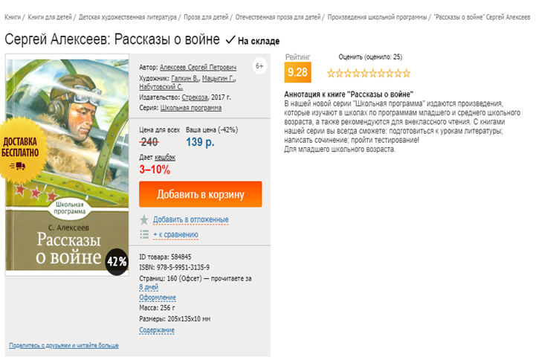

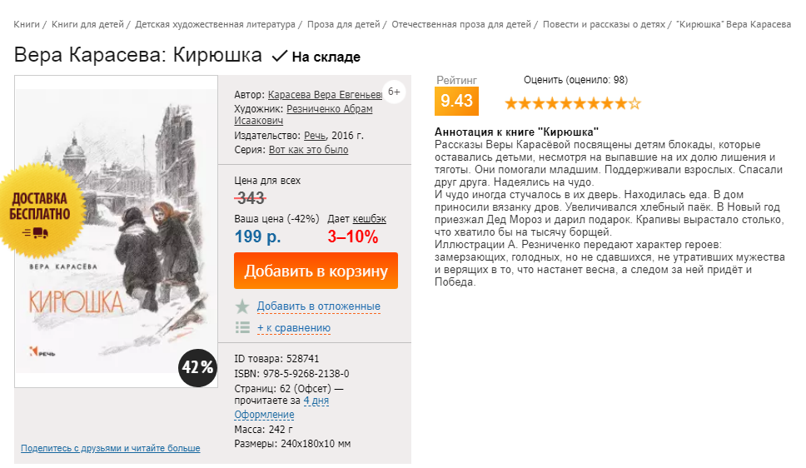

Использованы материалы источников:
- Книги о Великой Отечественной войне детям [Сайт]. - Режим доступа: https://market.yandex.ru/search?rs=eJwz0vTiFuI0MzGzMLYwMrcAcUyMTQxMLAwMDMAcAyMLS1MjI7MIBgCirAeF&text=купить%20книгу%20о%20великой%20отечественной%20войне%20для%20детей&clid=698&lr=51&local-offers-first=0;
- Читаем с детьми [Сайт]. - Режим доступа: https://vk.com/topic-46053087_35204012.

Инструмент проверки

Ключевыми характеристиками при выборе книги в данной ситуации являются*:
- Военная тематика/книга о войне/ Великой Отечественной войне.
- Возраст ребенка (4 класс)/возрастная категория/учет возрастных особенностей.
- Цена книги/цена составляет от 100 до 300 рублей/стоимость книги.
- Объем произведения/книги/объем книги не более 50 страниц.
- Возможность прочувствовать произведение / сопереживать / книга должна впечатлить и тронуть сердце ребенка.
- Ясность, простота изложения / доступность / понятная для ребенка.
*порядок произвольный

Таким образом, из представленных вариантов наиболее подходящая книга - Сергей Алексеев «Битва за Москву»/С.Алексеев/Алексеев «Битва за Москву».

Полностью и верно указаны все ключевые характеристики | 3 балла
Верно указано 4-5 характеристик | 1 балл
За верно выбранную книгу | 2 балла
Максимальный балл | 5 баллов

